Перечень транспортных средств, признанных брошенными, разукомплектованными, бесхозяйными
дата осмотра | адрес | марка/модель/гос. номер/цвет | срок добровольного/принудительного перемещения | фотоматериалы
27.11.2019 | Ул. Доковая, 9 | УАЗ  -  бежевый | 27.01.2020/ в соответствии с п. 4.1, 4.2 постановления № 36 от 29.01.2018 | 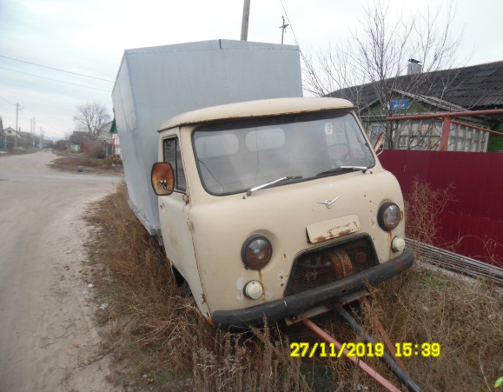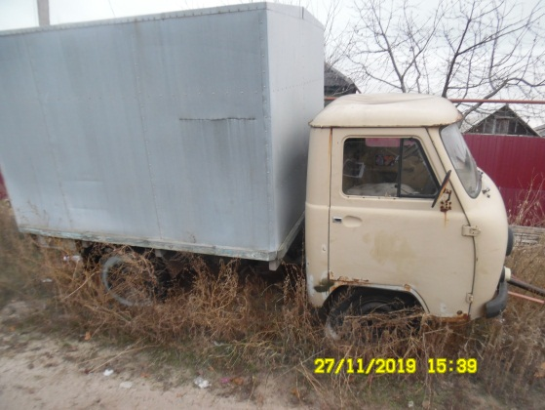
27.11.2019 | Ул. Глинки, 13 | ВАЗ 2109  -  белый | 27.01.2020/ в соответствии с п. 4.1, 4.2 постановления № 36 от 29.01.2018 | 